

Samsung Hadirkan Inovasi Mobile di Olimpiade Milano Cortina 2026 untuk Pengalaman Fans yang Lebih Dekat

Dari menghadirkan perspektif dinamis pada Upacara Pembukaan hingga mendukung operasional pertandingan, Samsung membantu membuka akses Olimpiade dan Paralimpiade — membawa atlet, penggemar, dan komunitas lebih dekat dengan ajang olahraga ini.

SEOUL, Korea Selatan – 4 Februari 2026 – Samsung Electronics Co., Ltd., mitra global Olimpiade dan Paralimpiade, hari ini memaparkan komitmennya untuk membuat Olimpiade dan Paralimpiade Musim Dingin Milano Cortina 2026 menjadi lebih terhubung. Langkah ini dilakukan melalui integrasi inovasi mobile dan Galaxy AI di sepanjang rangkaian acara tersebut.

Mengingat cara orang menikmati Olimpiade dan Paralimpiade kini terus berkembang melampaui satu lokasi fisik atau siaran televisi saja, perubahan ini terasa semakin nyata di Milano Cortina 2026—yang dipengaruhi oleh faktor geografis, jarak, dan banyaknya lokasi tuan rumah. Pada ajang Olimpiade Musim Dingin XXV Milano Cortina 2026 tahun ini, peran Samsung berfokus untuk menjembatani jarak tersebut dengan menggunakan teknologi agar setiap momen terasa lebih dekat bagi para atlet, penggemar, dan komunitas Olimpiade secara luas. Teknologi Samsung akan diintegrasikan ke dalam operasional selama pertandingan berlangsung, yang meliputi:

- Menghadirkan Perspektif Dinamis pada Siaran Langsung Upacara Pembukaan: Dengan dukungan dari Olympic Broadcasting Services (OBS), perangkat Galaxy S25 Ultra akan ditempatkan di titik-titik strategis saat upacara pembukaan untuk menangkap sudut pandang yang dinamis. Kamera ini akan melengkapi kamera siaran konvensional guna memperluas jangkauan liputan sekaligus terintegrasi penuh dengan alur kerja produksi.
- Komunikasi Tanpa Kendala bagi Relawan: Sekelompok relawan terpilih akan dibekali perangkat Galaxy yang dilengkapi fitur Interpreter, yang didukung oleh Galaxy AI. Fitur ini memungkinkan mereka berkomunikasi dengan atlet, staf resmi, dan pengunjung dengan mudah. Karena proses penerjemahan dilakukan langsung di perangkat (on-device), pengalaman komunikasi tetap terasa cepat dan andal di berbagai lingkungan lokasi Milano Cortina 2026 yang tersebar luas.
- Mendukung Penilaian dan Pemantauan Pertandingan yang Adil: Monitor Samsung akan dikerahkan di berbagai disiplin cabang olahraga Short-Track Speed Skating, menyediakan layar berkualitas tinggi untuk mendukung kebutuhan operasional dan memastikan keadilan pertandingan (fair play).
- Memastikan Perangkat Penggemar Tetap Aktif dengan Galaxy Charging Stations: Samsung akan membantu pengunjung menjaga daya perangkat mereka tetap terisi selama hari-hari kompetisi yang panjang, memungkinkan mereka untuk tetap terhubung sepanjang Olimpiade dan Paralimpiade Musim Dingin berlangsung.
- Menghubungkan Atlet, Media, dan Mitra melalui Storytelling di Samsung House: Samsung akan menghadirkan pusat kegiatan khusus (dedicated hub), di mana orang-orang dapat berkumpul untuk merasakan langsung kisah inovasi teknologi Olimpiade Samsung, serta berbagi momen, sudut pandang, dan percakapan sebagai bagian dari dinamika ajang ini.
“Inti dari peran Samsung di Milano Cortina 2026 adalah sebuah ambisi yang jelas: untuk menghubungkan atlet dan penggemar di setiap momen, serta membantu mengingatkan semua orang bahwa Olimpiade, di atas segalanya, adalah tentang manusia,” ujar Stephanie Choi, EVP dan Head of Mobile Marketing Center, Mobile eXperience (MX) Business di Samsung Electronics. “Karena cara audiens menonton, berbagi, dan menikmati Olimpiade serta Paralimpiade terus berubah, teknologi mobile memainkan peran yang semakin penting dalam membantu atlet, penggemar, dan komunitas agar tetap terhubung — serta menjadi lebih dekat dengan setiap aksi, emosi, dan satu sama lain.”

Integrasi Siaran Langsung Upacara Pembukaan untuk Hadirkan Perspektif Dinamis

Untuk mendukung pengalaman Upacara Pembukaan, perangkat Galaxy akan diintegrasikan ke dalam seluruh lingkungan produksi siaran langsung, hal ini dimungkinkan berkat portabilitas, kualitas kamera yang unggul, serta konektivitas 5G dari Galaxy S25 Ultra. Ditempatkan berdampingan dengan kamera siaran konvensional, ponsel pintar ini telah dipasang di berbagai lokasi dinamis—termasuk pada jib di atas lapangan dan tribun stadion, hingga terowongan pintu masuk atlet—untuk menangkap perspektif yang imersif secara nirkabel dan real-time tanpa mengganggu alur kerja siaran yang sudah ada.

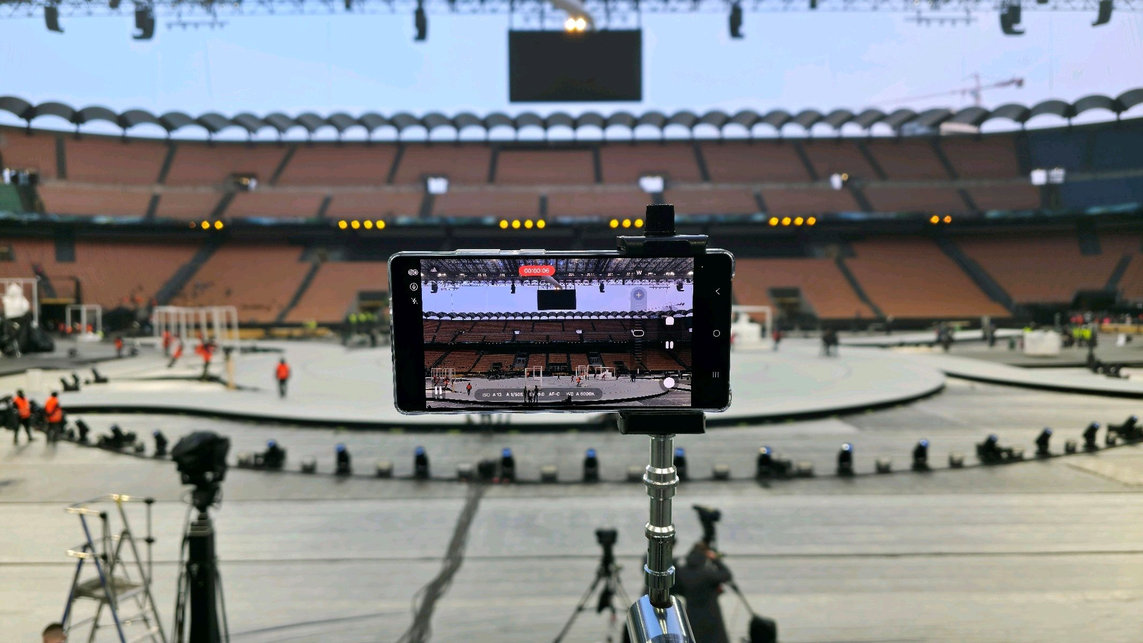

Di luar penyediaan perangkat, Samsung bekerja sama erat dengan Komite Olimpiade Internasional (IOC) dan Olympic Broadcasting Services (OBS) untuk memastikan pengambilan gambar berbasis Galaxy terintegrasi secara mulus ke dalam lingkungan siaran langsung secara keseluruhan.

Bertempat di Stadion San Siro, Upacara Pembukaan Milano Cortina 2026 akan menyambut lebih dari 75.000 penonton pada 6 Februari, saat lebih dari 3.500 atlet dari 90 negara memasuki stadion untuk menandai pembukaan resmi Olimpiade Musim Dingin. Melalui kerja sama erat dengan OBS untuk menghadirkan tampilan Upacara Pembukaan yang lebih kaya dengan Galaxy, Samsung akan membantu menghubungkan penonton di tribun dengan jutaan orang lainnya yang berbagi momen bersejarah ini melalui layar di berbagai lokasi di seluruh dunia.

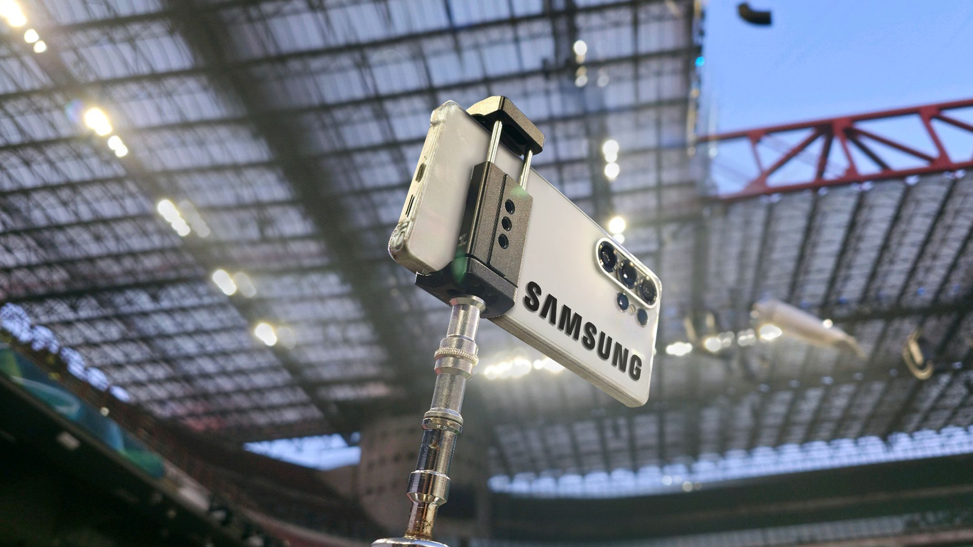

“Olimpiade adalah perayaan keunggulan dan persatuan manusia, yang mempertemukan atlet dan audiens di seluruh dunia,” ujar Yiannis Exarchos, CEO OBS. “Upacara Pembukaan melambangkan semangat tersebut, dan melalui kemitraan dengan Samsung, kami dapat menangkap perspektif dinamis yang melengkapi cakupan siaran utama kami. Dengan mengadopsi penceritaan berbasis perangkat mobile dan cara jutaan penggemar menikmati Olimpiade melalui ponsel pintar mereka, kami membantu penonton global merasa lebih dekat dengan energi dan emosi dari momen bersejarah ini.”

Mendukung Relawan, Operasional, dan Pengalaman Selama Pertandingan

Di luar Upacara Pembukaan, inovasi Galaxy turut mendukung operasional harian yang membantu kelancaran Milano Cortina 2026 di berbagai venue dan lokasi tuan rumah.

Sekelompok relawan terpilih di seluruh area Olimpiade akan dibekali perangkat Galaxy yang dilengkapi fitur Interpreter, yang didukung oleh Galaxy AI, untuk mendukung komunikasi alami antara atlet, staf resmi, dan pengunjung dari berbagai bahasa. Dengan proses penerjemahan yang dilakukan langsung di perangkat (on-device), fitur Interpreter memungkinkan percakapan yang cepat dan intuitif, serta membantu relawan fokus dalam memberikan pengalaman pertandingan yang ramah dan berorientasi pada manusia.

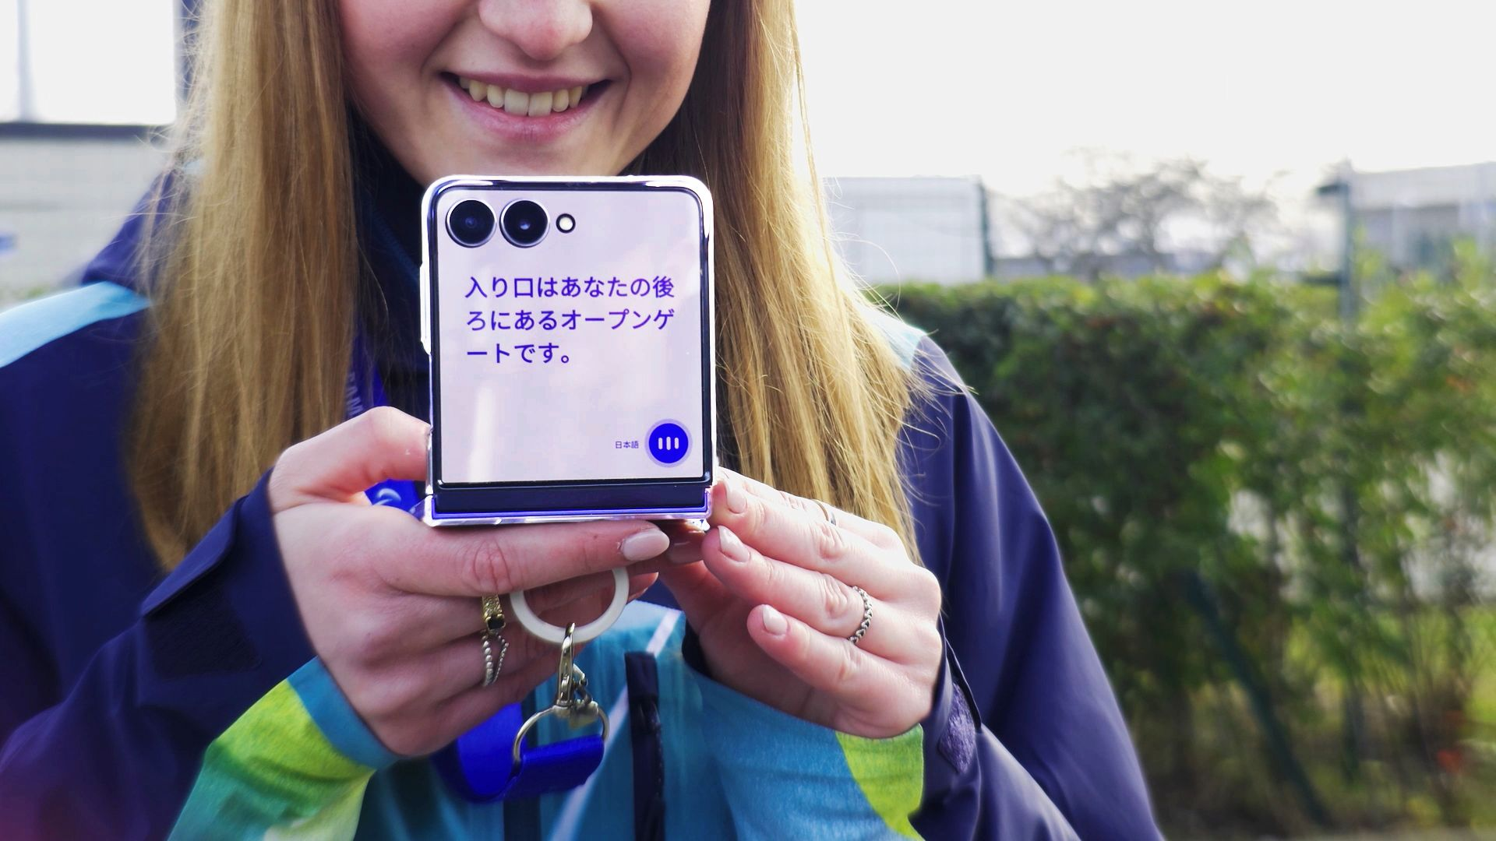

“Saat kami mempersiapkan Olimpiade Musim Dingin dengan sebaran geografis terluas dalam sejarah, peran teknologi bergeser dari sekadar alat biasa menjadi jalinan utama yang menyatukan visi kami,” ujar Andrea Varnier, CEO Milano Cortina 2026. “Inovasi Samsung sangat mendasar dalam menjembatani jarak antar-venue kami, mengubah wilayah luas Milano Cortina 2026 menjadi satu arena tunggal yang terpadu. Solusi mutakhir mereka melakukan lebih dari sekadar mendukung operasional; mereka mendefinisikan ulang bagaimana dunia memandang semangat Olimpiade, memastikan bahwa hubungan antarmanusia tetap menjadi inti dari evolusi digital ini.”

Selain itu, Galaxy Charging Stations (Stasiun Pengisian Daya Galaxy) di stadion-stadion di berbagai kota tuan rumah akan mendukung para penonton selama hari-hari pertandingan yang panjang. Hal ini membantu memastikan momen-momen langka dan bermakna di Olimpiade dan Paralimpiade dapat dinikmati dengan lancar di lokasi. Dukungan praktis ini memungkinkan orang-orang untuk tetap fokus dan terlibat dalam momen yang hanya datang setiap empat tahun sekali tersebut.

Di dalam lokasi kompetisi, teknologi Samsung juga akan mendukung penilaian dan operasional. Monitor Samsung akan dikerahkan di berbagai disiplin cabang olahraga Short-Track Speed Skating, menyediakan tampilan berkualitas tinggi untuk mendukung kebutuhan operasional.

Samsung House: Pusat Koneksi, Storytelling, dan Pengalaman Bersama

Berlokasi di Palazzo Serbelloni yang bersejarah di Milan, Samsung House menghadirkan suasana di mana para tamu dapat merasakan sejarah inovasi teknologi Olimpiade Samsung. Tempat ini menyatukan warisan inovasi Samsung dan bagaimana teknologi tersebut dihidupkan secara nyata di Milan sebagai bagian dari dinamika Olimpiade, bukan sekadar pameran biasa.

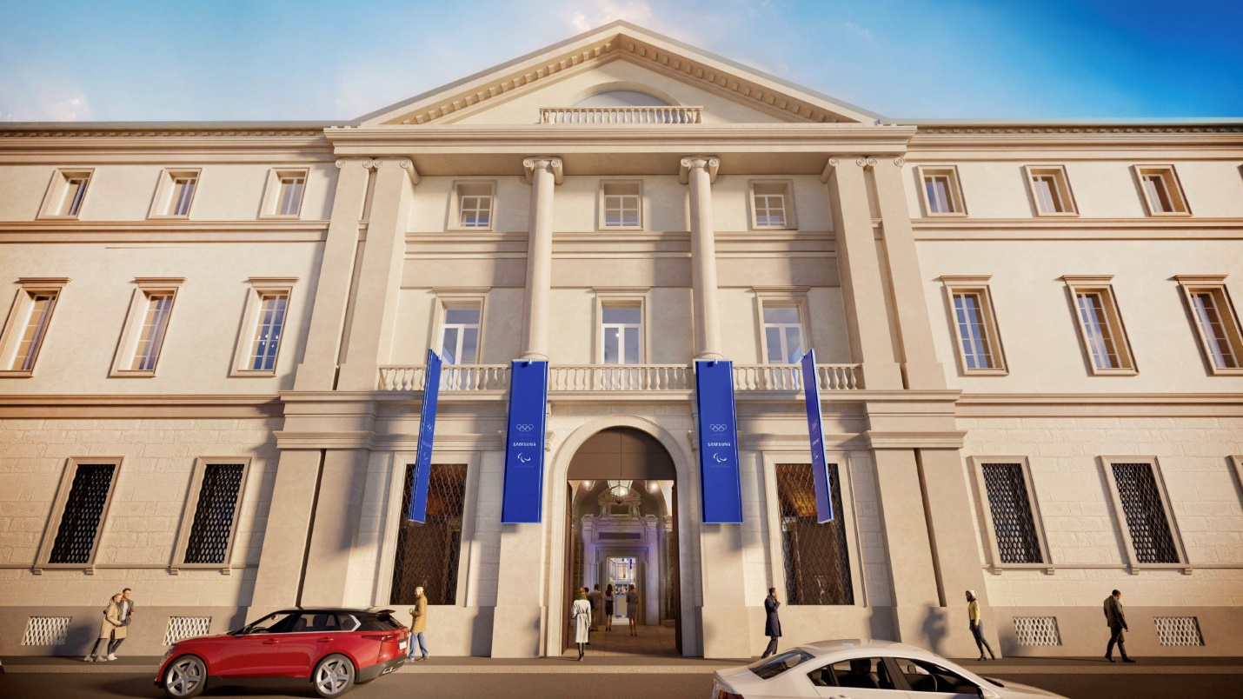

Sepanjang penyelenggaraan Milano Cortina 2026, Samsung House akan menyelenggarakan program terkurasi yang mendorong interaksi dan momen berbagi. Program tersebut meliputi malam apresiasi Komite Olimpiade Nasional (National Olympic Committee nights), nonton bareng kompetisi secara langsung, hingga tampilan seri potret Victory Profile. Acara ini membuka kesempatan bagi para atlet, mitra, dan media untuk berkumpul, berbagi sudut pandang, serta merayakan semangat Olimpiade dan Paralimpiade Musim Dingin. Melengkapi suasana tersebut, Samsung House juga akan menghadirkan momen jamuan yang dikurasi oleh koki Italia berbintang Michelin, Enrico Bartolini, untuk menambahkan sentuhan budaya lokal dan kehangatan.



Samsung House resmi dibuka pada 4 Februari dan akan beroperasi sepanjang Olimpiade Musim Dingin hingga 22 Februari. Samsung House akan dibuka kembali selama Paralimpiade Musim Dingin dari tanggal 6 hingga 15 Maret. Selama periode ini, Samsung House akan beroperasi sebagai lingkungan khusus undangan (invitation-only), menciptakan ruang eksklusif untuk koneksi yang bermakna sepanjang pertandingan.

Seiring dengan Samsung melangkah ke masa depan, Milano Cortina 2026 menjadi babak penting dalam kemitraan yang ditandai dengan inovasi, pemberdayaan atlet, dan evolusi berkelanjutan mengenai cara penonton global dapat menikmati Olimpiade dan Paralimpiade. Melalui teknologi Galaxy terbarunya, Samsung terus membuka akses ke Olimpiade dan Paralimpiade Musim Dingin Milano Cortina 2026 — mendukung para atlet mulai dari persiapan hingga podium, serta membawa penggemar lebih dekat dengan energi, kreativitas, dan emosi dari acara olahraga musim dingin paling bergengsi di dunia.

###

Tentang Samsung Electronics Co., Ltd.
Samsung menginspirasi dunia dan membentuk masa depan dengan ide dan teknologi transformatif. Perusahaan ini mendefinisikan ulang dunia TV, digital signage, smartphone, wearables, tablet, elektronik rumah tangga dan sistem jaringan, juga memori, sistem LSI, dan foundry. Samsung juga memajukan teknologi pencitraan medis, solusi HVAC dan robotik, sembari mengembangkan produk-produk otomotif dan audio lewat Harman. Dengan ekosistem SmartThings, kolaborasi terbuka dengan para mitra, dan integrasi AI ke dalam portfolionya, Samsung menghadirkan pengalaman terhubung yang mulus dan cerdas. Untuk berita terkini, silakan kunjungi Samsung Newsroom di news.samsung.com
Tentang Keterlibatan Samsung di Olimpiade
Samsung telah menjadi Worldwide Olympic Partner sejak Olimpiade Musim Dingin Nagano 1998. Selama lebih dari 25 tahun, atlet dan penggemar di seluruh dunia mempercayai teknologi mobile transformatif Samsung untuk berbagi semangat Olimpiade secara global, sekaligus membantu membentuk masa depan digital Olimpiade menuju Milano Cortina 2026 dan seterusnya. Komitmen Samsung terhadap Gerakan Olimpiade akan segera memasuki dekade keempat dan berlanjut hingga Los Angeles 2028. Melalui inovasi bermakna di kategori perangkat komunikasi nirkabel dan komputasi—termasuk teknologi berbasis kecerdasan buatan (AI), virtual reality (VR), augmented reality (AR), dan 5G—Samsung terus menghadirkan cara baru bagi dunia untuk merasakan pengalaman Olimpiade.

Tentang Keterlibatan Samsung di Paralimpiade
Samsung merupakan Worldwide Partner dari International Paralympic Committee (IPC) di kategori perangkat komunikasi nirkabel dan komputasi. Sejak Paralimpiade Musim Dingin Torino 2006, Samsung dengan bangga mendukung Gerakan Paralimpiade dan memungkinkan atlet serta penggemar di seluruh dunia untuk berbagi semangat dan inspirasi Paralimpiade melalui teknologi mobile transformatif Samsung. Komitmen Samsung terhadap Paralimpiade akan berlanjut hingga Los Angeles 2028, yang diwujudkan melalui pengalaman mobile dan komputasi inovatif. Inisiatif ini didukung oleh inovasi bermakna di kategori perangkat komunikasi nirkabel dan komputasi, termasuk teknologi AI, VR, AR, dan 5G, untuk menghadirkan pengalaman Paralimpiade yang semakin inklusif dan terhubung.

Interpreter memerlukan login ke Akun Samsung. Bahasa tertentu mungkin memerlukan pengunduhan paket bahasa. Ketersediaan layanan dapat bervariasi tergantung pada bahasa. Akurasi hasil tidak dijamin. Ketersediaan dan fitur yang didukung dapat bervariasi menurut negara, wilayah, atau operator seluler. Ketersediaan bahasa yang didukung dapat bervariasi.
Login ke Akun Samsung mungkin diperlukan untuk menggunakan fitur AI tertentu. Samsung tidak memberikan janji, jaminan, atau agunan atas akurasi, kelengkapan, atau keandalan output yang dihasilkan oleh fitur AI. Ketersediaan fitur Galaxy AI dapat bervariasi tergantung pada wilayah/negara, versi OS/One UI, model perangkat, dan operator seluler.

